УДК 621.382
С. В. Егоров
(Брянск, ЗАО «Группа Кремний Эл»)
В. Ф. Зотин
(Брянск, БГТУ)

КОНТРОЛЬ ЭЛЕКТРИЧЕСКИХ ПАРАМЕТРОВ
ИНТЕГРАЛЬНЫХ СХЕМ ПОВЫШАЮЩИХ
ИМПУЛЬСНЫХ СТАБИЛИЗАТОРОВ НАПРЯЖЕНИЯ

Аннотация: с помощью компьютерного моделирования скорректированы схемы и режимы измерения электрических параметров интегральных повышающих стабилизаторов напряжения.
Annotation: with the help of computer simulation, the circuits and modes of measuring the electrical parameters of integral boosting voltage regulators are corrected.
Ключевые слова: моделирование, параметры, импульсные стабилизаторы напряжения.
Keywords: simulation, parameters, pulse voltage regulators.

Микросхемы импульсных стабилизаторов напряжения характеризуются сложным функциональным составом и значительным количеством параметров, подлежащих контролю при определении их качества. Отдельную группу образуют повышающие стабилизаторы напряжения, примерами которых являются микросхемы LT1170 и LT1372 (Linear Technology) и их аналоги.
Для многих параметров микросхем LT1170 и LT1372 производителем однозначно задан режим измерения [1, 2] и построение схемы соответствующего теста не вызывает затруднений. Однако для некоторых параметров формирование теста требует дополнительных исследований. Благоприятным фактором, которым воспользовались авторы, явилась возможность моделирования электронных схем, содержащих указанные микросхемы, в среде LTspice.
На рис.1 приведена схема, моделирующая процесс измерения предельного тока силового ключа в составе микросхемы LT1372. Для этого параметра установлены две нормы, соответствующие коэффициентам заполнения импульсов тока 50% и 80%. Верификация режима и определение контролируемого параметра осуществляется по осциллограмме тока Isw (рис. 1).
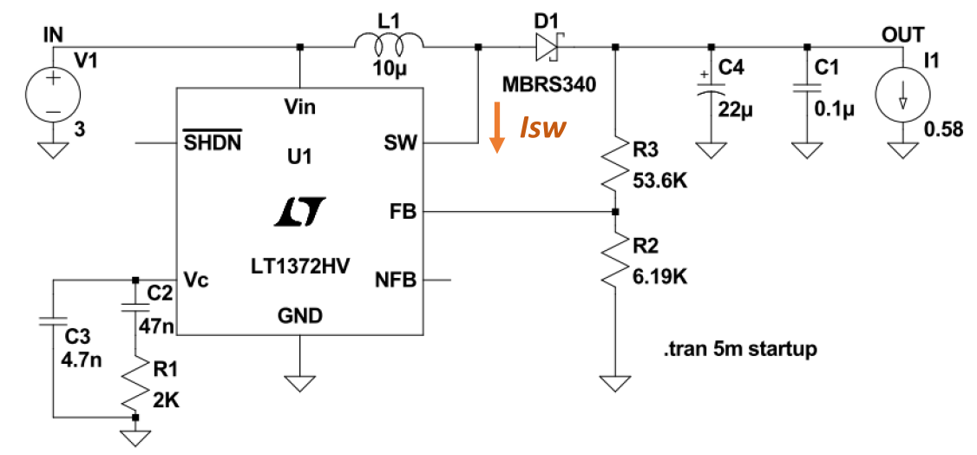
Рис.1. LTshice-модель схемы контроля предельного тока ключа
В результате моделирования выявлена целесообразность применения программируемого источника тока нагрузки (I1 в схеме рис. 1) и снижения входного напряжения (V1) до 3 В для реализации заданных коэффициентов заполнения. Установлены ориентировочные значения тока нагрузки: 0,58 А для задания коэффициента заполнения 50% и 0,3 А для задания коэффициента заполнения 80%.
На рис. 2 приведена схема, моделирующая процесс измерения времени задержки в режиме «flyback» для микросхемы LT1170. Искомый параметр определяется по осциллограмме напряжения на выводе SW микросхемы. С помощью модели уточнены параметры элементов схемы (R3, R4, V3 на рис. 2).
С помощью LTspice-моделей также уточнены схемы и режимы измерения следующих параметров:
- опорного напряжения, крутизны характеристики, вытекающего и втекающего тока усилителя ошибки в режиме «flyback» для микросхемы LT1170;
- сопротивления выходного ключа и отношения изменения тока потребления к изменению тока выходного ключа для микросхемы LT1372.
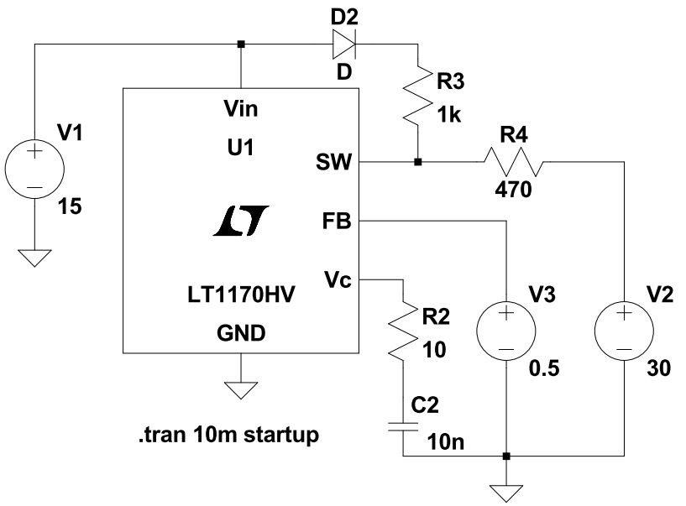
Необходимо отметить, что для большинства электрических параметров значения, полученные при моделировании вполне согласуются с нормами производителя [1, 2]. Однако выявлены и несоответствия. В частности, моделирование даёт существенно меньшее по сравнению с нормой значение времени задержки выключения для микросхемы LT1372. В моделях отсутствует зависимость тока потребления от тока силового ключа.
Рис. 2. LTspice-модель схемы измерения
времени задержки в режиме «flyback»

Литература
1. LT1170/LT1171/LT1172 100kHz, 5A, 2.5A and 1.25A High Efficiency Switching Regulators [Электронный ресурс]. Режим доступа: http://cds.linear.com/docs/en/datasheet/117012fi.pdf. Заглавие с экрана.
2. LT1372/LT1377 500kHz and 1MHz High Efficiency 1.5A Switching Regulators [Электронный ресурс]. Режим доступа: http://cds.linear.com/docs/en/datasheet/13727fbs.pdf. Заглавие с экрана.

